Проверка связи с Уровнем 3 через страницу диагностики АСУ ТП
На АРМе Уровня 3 существует станица на которой можно увидеть статистику обмена телеграммами между Уровнем 3 и Уровнем 2. Ее адрес http://lpc11mes.roll.mmk.chel.su/REPORTS/L2DIAG/index.php. Доступ к этой страницы можно получить только с компьютера третьего уровня.
Для каждого агрегата существует отельная станица диагностики:
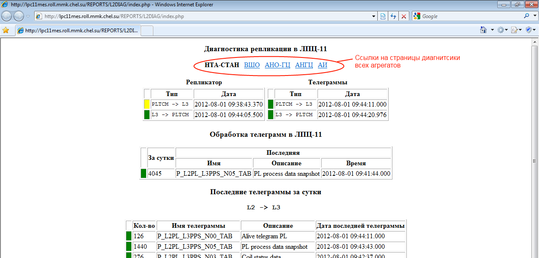
С помощью информации представленной на этой странице можно увидеть задержки и остановки обмена данными.
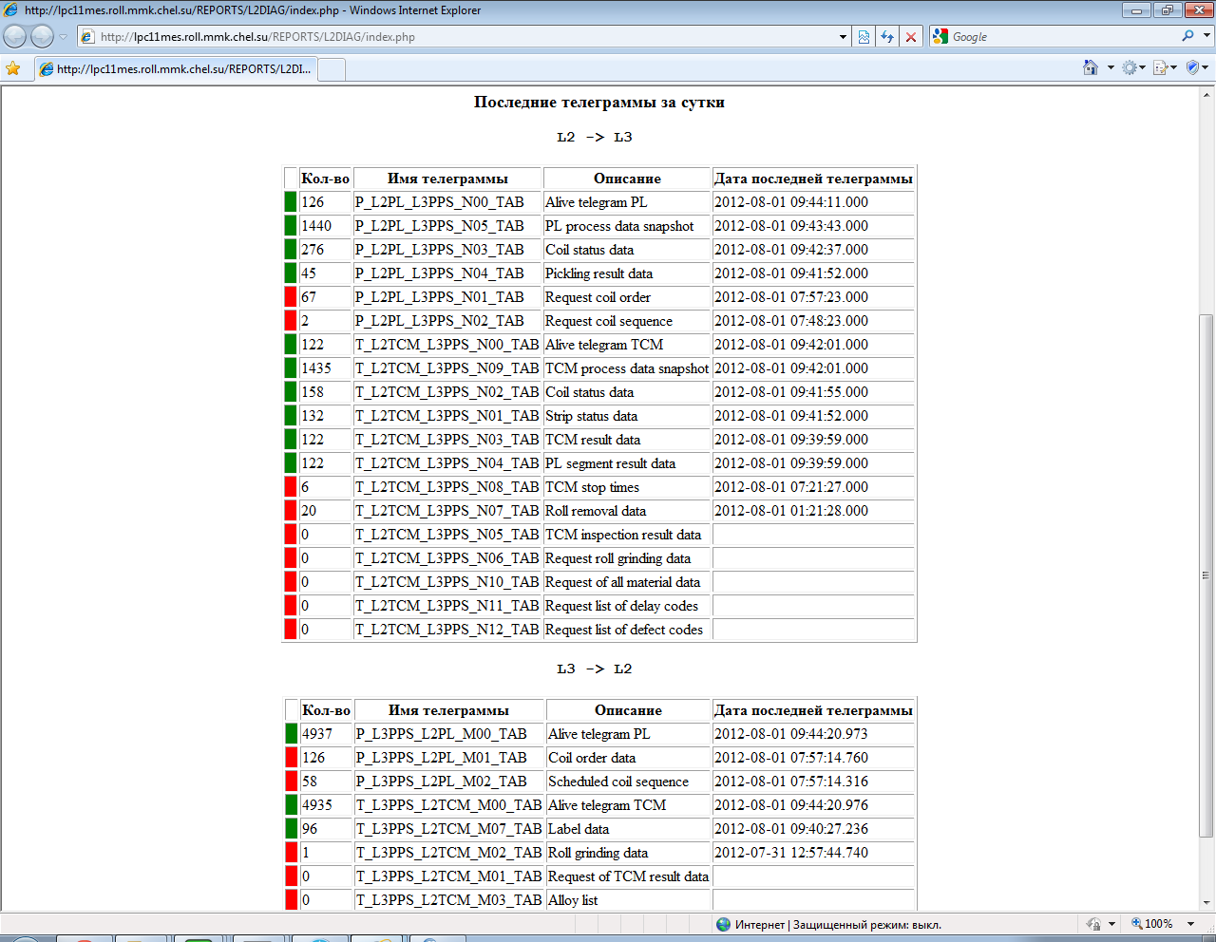
Нормально передающиеся телеграммы отмечаются зеленым цветом.
Если с момента получения последней телеграммы прошло значительное время, то она помечается красным цветом. Но это не значит что телеграмма не передается вообще. Некоторые телеграммы сами по себе передаются очень редко и почти всегда они помечены красным цветом. Время получения последней телеграммы указано в поле «Дата последней телеграммы».
ВАЖНО: Alive-телеграммы всегда должны быть зелеными! Если alive-телеграмма отмечена красным цветом, то это свидетельствует о нарушении связи между Уровнем 2 и Уровнем 3.

